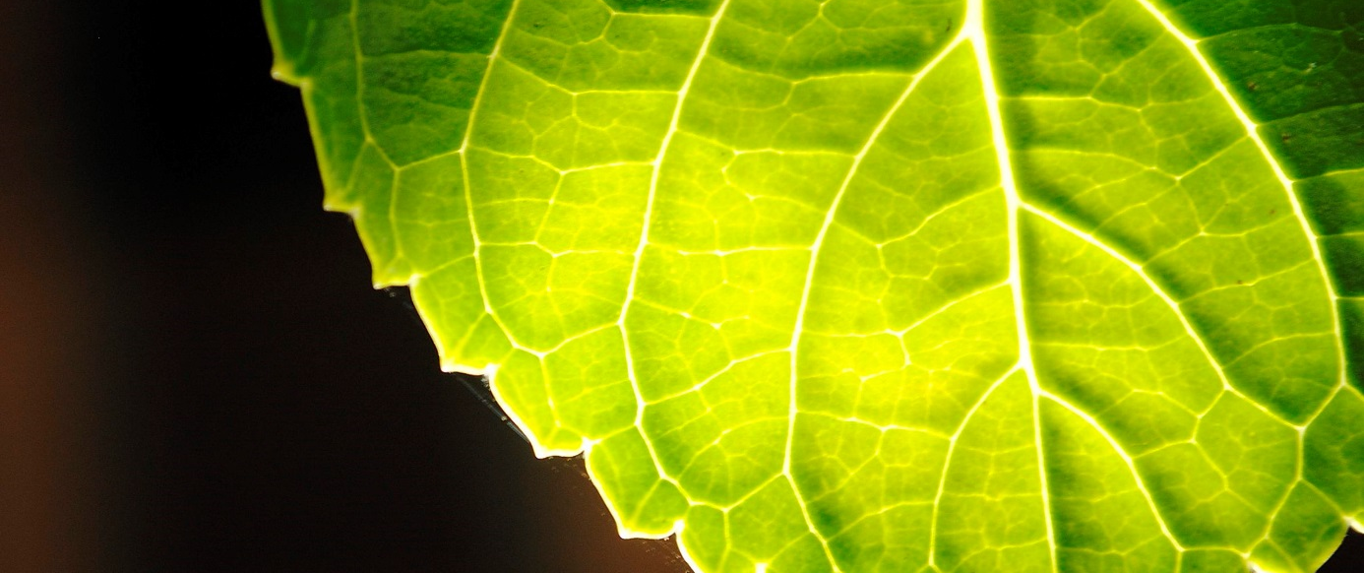

Shuffle the Future

Applied Futures Research – Open Time casestudy: Greenpeace Belgium
Visies van een duurzame toekomst volgens jongeren in een Massive Multiplayer Online Game

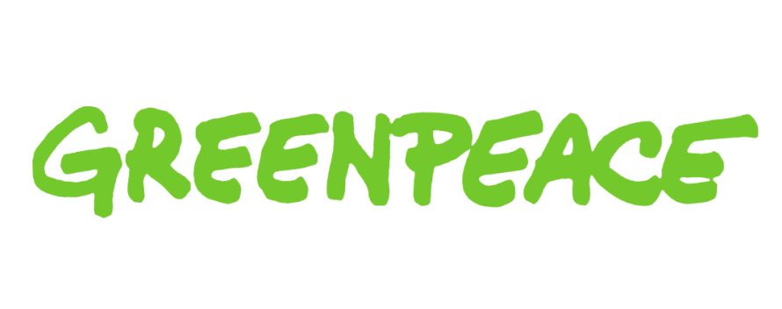

Yannick Dujardin
Structureel onderzoeker kenniscentrum Applied Futures Research – Open Time
Lector Communicatieonderzoek
Departement Management, Media en Maatschappij
Erasmushogeschool Brussel
Campus Dansaert-Bloemenhof
Zespenningenstraat 70 | B-1000 Brussel
yannick.dujardin@ehb.be

Inhoud
1. Inleiding 2
1.1. Projectkader 3
1.2. Interpretatie onderzoeksvraag 3
2. Scenario-ontwikkeling: 2x2 SES 5
2.1. Methodologie 5
2.2. Resultaten 7
3. Online game: Shuffle the Future 11
3.1. Methodologie 11
3.2. Resultaten 14
3.2.1. Statistieken 14
3.2.2. ‘Bio’s’ 16
3.2.3. Actiekaarten 17
3.2.4. Complete framework ‘visie duurzaam 2040’ 19
4. Conclusie 20
5. Nabeschouwing Shuffle the Future 20
6. Bijlagen 20

Inleiding

Projectkader
In het kader van methodologisch toekomstonderzoek, uitgevoerd door het kenniscentrum Applied Futures Research – Open Time (hierna: OT), werd een onderzoeksproject opgezet met Greenpeace Belgium als casepartner. De bedoeling van het onderzoek van het kenniscentrum is om methodes en technieken, gebruikt voor toekomstonderzoek, te inventariseren, testen en evalueren. De projecten met casepartners stellen ons in staat de technieken in de praktijk te gebruiken en te evalueren. Terwijl helpen we met deze casestudies om de toekomstgerichte vragen van onze casepartners op te lossen en tot relevante resultaten te komen. In het licht van dit project stelde Greenpeace ons volgende onderzoeksvraag voor:
‘Hoe zien jongeren zichzelf ageren voor duurzaam leven in harmonie met de planeet in een toekomst waarin klimaatverandering en (gebrek aan) toegang tot energie- en andere bronnen een steeds grotere impact op ons dagelijks leven zullen hebben?’
Deze vraag heeft voor Greenpeace een dubbel doel. Enerzijds willen ze hiermee inzicht krijgen in het denken van jongeren omtrent duurzaamheid, hoe zij het ervaren en wat hun bezighoudt, om een beter zicht te krijgen op de thema’s die deze doelgroep aanspreken. Dit kan helpen om inhoudelijk meer gerichte communicatie ten opzichte van deze doelgroep op te zetten. Anderzijds zou men graag inspelen op de collective intelligence van de doelgroep, om ideeën op te doen omtrent het onderwerp.
In dit rapport bespreken we de methodes die gebruikt werden om deze vraag te beantwoorden en de resultaten die deze opgeleverd hebben, alsook bedenkingen daarbij en nodige aanpassingen aan de gebruikte technieken om verder onderzoek te verbeteren. Maar vooraleer we daarbij komen moeten we eerst de onderzoeksvraag interpreteren en de belangrijkste concepten afbakenen.

Interpretatie onderzoeksvraag
Samen met Greenpeace België zijn we tot volgend begrip gekomen van de onderzoeksvraag en de belangrijkste concepten:
- Deze vraag wil in het hoofd kijken van jongeren. We willen weten HOE jongeren zichzelf zien HANDELEN voor een duurzaam leven in de beschreven TOEKOMST. Daarbij is het niet de bedoeling om te achterhalen hoe jongeren zelf denken dat de toekomst eruit gaat zien. Het is met andere woorden niet de bedoeling om toekomstscenario’s te ontwikkelen met de jongeren. Greenpeace is eerder geïnteresseerd hoe de jongeren zichzelf zien handelen voor een bepaalde, vastgelegde toekomst, namelijk in een duurzaam scenario. Greenpeace zelf heeft aangegeven dat het voornaamste doel van deze vraag voor hen het inspelen is op de collective intelligence van de jongeren, om zo inspiratie op te doen voor mogelijke oplossingen. Ten tweede zou deze info gebruikt kunnen worden om gerichte communicatie te voorzien voor deze doelgroep.
- Ageren moeten we beschouwen als doelgericht ageren. Dat wil zeggen dat toevallige handelingen die bijdragen aan zo’n duurzame toekomst niet bevraagd worden. Greenpeace is geïnteresseerd in de doelbewuste handelingen die de jongeren zichzelf zien stellen.
- Met jongeren richten we ons op een doelgroep van 18 tot 26 jarigen, waaronder zowel de studerende groep als de niet-studerende groep vallen. Een aanzienlijk deel van deze doelgroep zijn studenten, maar aangezien Greenpeace zelf veel studenten in de achterban hebben, zijn ze ook geïnteresseerd in de niet-studerende jongeren waar ze momenteel minder vat op hebben.
- Duurzaam mogen we definiëren zoals in het Brundtland-rapport of ‘Our Common Future’ (1987) van de World Commission on Environment and Development of WCED. Dit rapport over globale ontwikkeling en duurzaamheid biedt de tot op vandaag meest gebruikte definitie van duurzaamheid:
‘Sustainable development is development that meets the needs of the present without compromising the ability of future generations to meet their own needs. It contains within it two key concepts:
- the concept of needs, in particular the essential needs of the world's poor, to which overriding priority should be given; and
- the idea of limitations imposed by the state of technology and social organization on the environment's ability to meet present and future needs.’
(Brundtland et al, 1987)
De definitie geeft dus aan dat het invullen van eigen, hedendaagse noden wel duurzaam kan zijn, zolang het er niet voor zorgt dat het toekomen aan de noden van toekomstige generaties in het gedrang komt. Het tweede deel van de definitie wijst dus op de mogelijke druk die onze huidige samenleving legt op de mogelijkheid van de leefomgeving om in de noden van bepaalde anderen nu of in de toekomst te voorzien. Alle concepten van duurzaamheid bij de bevraging van de jongeren moeten passen binnen deze definitie.
- Om te bepalen over welke toekomst we spreken moeten we een tijdshorizon vastleggen. Aanvankelijk wou Greenpeace werken met een toekomst binnen 10 jaar, aangezien ze niet willen werken met een wereld waarin alle hulp te laat komt. Vanuit het idee dat ons klimaat en onze natuurlijke bronnen nu al zwaar onder druk staan, kozen ze dus voor een tijdshorizon niet te ver weg. Voor deze vraag zou het echter interessanter zijn om met een verdere tijdshorizon te werken, omdat dit jongeren in staat moet stellen vrijer te denken over de toekomst. Om toch te voldoen aan de wens van de partner om niet in een doemscenario terecht te komen, hebben we besloten om te vertrekken vanuit een optimistisch scenario binnen een kleine 25 jaar. We stellen de jongeren dus voor een zo positief mogelijk scenario voor het jaar 2040 waar het, met de huidige stand van zaken in rekening gehouden, nog zoveel mogelijk gelukt is een zo duurzaam mogelijke samenleving te creëren. We zullen vragen hoe die jongeren zichzelf dan zien gedragen in dat scenario en vooral ook hoe dat scenario door hun gedragingen tot stand is gekomen.
- Klimaatverandering: Hieronder begrijpen we de verandering van het klimaat ten gevolge van antropogene effecten, met als voornaamste de opwarming van het klimaat en de bijhorende gevolgen
- Toegang tot energie- en andere bronnen: De manier waarop we toegang tot energiebronnen (elektriciteit, fossiele brandstoffen, kernenergie, …) en andere bronnen (natuurlijke bronnen: water, mineralen, ertsen,…) zullen definiëren in de case valt nog vast te leggen.

Scenario-ontwikkeling: 2x2 SES

Methodologie
De bedoeling is om te achterhalen hoe jongeren zichzelf zien handelen in en voor een duurzame toekomst. Zoals reeds aangehaald is het daarbij niet de bedoeling om samen met die doelgroep aan scenario-ontwikkeling te doen, wel is het de bedoeling dat we kijken hoe jongeren zichzelf zien handelen voor een vastgelegde, duurzame toekomst. Daarbij vertrekken we vanuit een optimistisch scenario voor het jaar 2040 en kijken we hoe jongeren zichzelf daarin zien gedragen en hoe ze denken dat het scenario door hun gedragingen ontstaan is of hoe het in stand gehouden kan worden. Een eerste stap was dus het ontwikkelen van een ‘zo optimistisch mogelijk’ scenario voor 2040 om de vraag voor de jongeren in te contextualiseren. We moesten dus aan scenario-ontwikkeling doen ter voorbereiding op het onderzoek bij de jongeren zelf. Dit hebben we gedaan aan de hand van een spelversie van de 2x2 SES. Vervolgens moesten we manier hebben om de jongeren te bevragen en hun ideeën en handelingen in dit scenario te achterhalen, waarbij ze met elkaar in interactie konden gaan om een collective intelligence tot stand te doen komen. Daarvoor hebben we zelf een MMO (Massive Multiplayer Online) spel ontworpen.
Eén van de doelen van het kenniscentrum is toekomstonderzoeksmethodes testen en evalueren. In dit geval kijken we in de richting van gaming & simulations en meer bepaald naar serious games als onderzoeksmethode. Vandaar dat de gekozen methodes beiden serious games zijn. Naast de bruikbaarheid in deze case, was dit één van de criteria.
Het ontwikkelen van het optimistisch toekomstscenario zouden we doen met experts binnen de organisatie zelf. Binnen toekomstonderzoek zijn er bepaalde spelmethodes die kunnen worden gebruikt om aan scenarioplanning te doen. Eén van die methodes is de 2x2 SES, waarmee men scenario’s kan ontwikkelen in vier kwadranten rond twee assen, bestaande uit belangrijke variabelen of onzekerheden voor de verschillende scenario’s (Sweeney, 2015). In dit geval wilden we echter geen gedetailleerde scenarioplanning uitvoeren. We hadden slechts een bear essential scenario nodig in één van de vier kwadranten, namelijk het meest optimistische kwadrant of scenario. De bear essential scenario moest slechts een geraamte vormen van het toekomstig scenario, een context waarop de vragen voor de jongeren zich konden enten. Dit geraamte zou dan in detail worden ingevuld door de gedragingen die de jongeren zichzelf zien stellen.
Wat we dus in feite gedaan hebben is ‘incasting’. Dit is een methode ontstaan aan de Hawaii Research Center for Futures Studies, of Manoa School, waarbij verschillende archetypes worden gebruikt van toekomsten, die dan met participanten in detail zullen worden ingevuld.
“In this process, participants are presented with scenarios to explore. The scenarios are deliberately written very generally, and participants are asked to add details to the scenarios, using their creative imaginations and the rule of logical consistency with the described characteristics of each scenario.”
(Curry & Schultz, 2009)
Eén van die algemene scenario’s of archetypes is ‘Environmental sustainability’. Deze wordt door Curry & Schultz (2009) als volgt beschreven:
“The 'green' archetype in its purest form assumes new political and economic models that are more communitarian and promote the rights of nature. Dynamics focus on 'win-win' solutions, and organic evolution of systems; research approaches problems holistically. Change–whether technological, political, or economic–should be incremental, with attention paid to consequences on the natural world, which should remain as unaffected as possible by human activities.”

In dit geval was het de bedoeling om dergelijk ‘algemeen’ scenario te beschrijven met Greenpeace. Om echter de oefening te kunnen maken waarin de 2X2 SES getest en geëvalueerd wordt, zouden we niet vertrekken met dit archetype, maar zelf een gelijkaardig archetype ontwikkelen met Greenpeace aan de hand van de 2X2 SES. Vervolgens zouden we aan ‘incasting’ doen, om het algemeen scenario specifieker te laten invullen door de jongeren, aan de hand van een MMO.

De 2X2 scenario methode, of ‘double uncertainty’ methode, is één waarbij vier scenario’s worden gevormd rond twee assen met onzekerheden voor de toekomst (Curry & Schultz, 2009). Deze methode wordt dus vaak gebruikt bij scenarioplanning voor de toekomst, waarbij bepaalde variabelen een grote mate van onzekerheid hebben. Gedurende zo’n zestig jaar wordt scenario-planning over heel de wereld gebruikt als antwoord op de uitdagingen bij besluitmakingsprocessen onder onvoorspelbare zekerheden, met 2X2 SES als één van de meest gebruikte methodes (Ramirez & Wilkinson, 2013). Er is wel kritiek op de methode, Zoals Slaughter (2004) die zegt dat de gevormde scenario’s te veel de heersende ideologieën als natuurlijk aanvaarden (Curry & Schultz, 2009). Aangezien het niet de bedoeling was om gedetailleerde toekomstscenario’s te maken, maar slechts bear essential scenario’s, en deze scenario’s niet het bedoelde eindproduct waren van dit onderzoek, maar slechts een raamwerk moest bieden voor het onderzoek bij de jongeren, werd dit niet als problematisch gezien.
In de onderzoeksvraag zaten we reeds met twee onzekerheden die konden opgenomen worden op de assen: klimaatverandering en (gebrek aan) toegang tot energie- en andere bronnen. Deze twee zaken vormen momenteel nog een onzekerheid voor de toekomst. In een 2x2 SES kon één as al bestaan uit de mate van klimaatverandering, waarin het ene uiterste een grote mate van klimaatverandering voorstelt en het andere uiterste een kleine mate van klimaatverandering. Het is duidelijk dat voor een duurzame toekomst de kleine mate van klimaatverandering past bij een optimistisch scenario en de grote mate van verandering bij een pessimistisch scenario. Bij toegang tot energie- en andere bronnen was het echter niet zo simpel om die zo op de as te plaatsen. Men kan niet stellen dat een grote mate van toegang tot energie- en andere bronnen past bij een optimistisch scenario. Een algemeen goede toegang tot drinkwater voor iedereen past er wel in, maar toegang tot fossiele brandstoffen als energiebron is dan weer een meer ambigue kwestie. Het was dus nodig om deze as te definiëren vooraleer de oefening van start ging. Tijdens de sessies met deelnemers bij Greenpeace werd de tweede as vastgelegd. Dit hebben we gedaan door de deelnemers zelf de belangrijkste ‘drivers of uncertainty’ omtrent dit onderwerp te laten definiëren, om die vervolgens te rangschikken volgens hun impact en mate van onzekerheid. Uiteindelijk werd op die manier gekozen voor ‘schaarste’ als tweede as. Zo kregen we dus twee kruisende assen, ‘klimaatverandering’ en ‘schaarste’, waarbij het meest optimistische scenario voor 2040 zich bevond in het kwadrant van zo weinig mogelijk klimaatverandering en zo weinig mogelijk schaarste.
Er bestaan veel verschillende manieren om de 2X2 methode te gebruiken. Het vastleggen van twee assen van onzekerheden waarrond scenario’s worden gevormd staat vast, zoals reeds bij het eerste gebruik door Schwartz in ‘The art of the long view’ (1991). Sindsdien zijn er veel verschillende versies van ontwikkeld en gebruikt. Een van die vormen is een spel gebaseerd op de 2X2 methode, ontworpen door experts van het Hawaii Research Centre for Futures Studies, onder andere John Sweeney. De 2X2 SES die wij hebben gebruikt is dezelfde als die dat terug te vinden is op een slideshare op John Sweeney’s LinkedIn account (Sweeney, 2015). Deze versie valt onder de Creative Commons licenties en mag vrij gebruikt worden.
In deze versie worden op de twee assen drie tijdshorizonten toegevoegd, in ons geval 5 jaar (2022), 15 jaar (2032) en 23 jaar (2040). Vervolgens worden vanuit de rol van vier actoren, overheid, business, media en publiek, actiekaarten (blanco kaarten waarop spelers hun actie, gebeurtenis of idee richting de toekomst) en emerging issue kaarten (kaarten die bepaalde soorten mogelijke issues moeten voorstellen die zich kunnen voordoen, die vervolgens opgelost moeten worden) toegevoegd, vertrekkende vanuit het heden en elkaar opeenvolgend tot in de beoogde toekomst. Aan die kaarten worden dan door de spelers impacttokens toegevoegd, waardoor we een score krijgen van de geschatte impact van elke kaart. Op die manier krijgen we vanuit het heden verschillende paden van acties en gebeurtenissen richting de beoogde toekomst, met op het laatste horizont een beschrijving van hoe die toekomst dan is. Dergelijk patroon zou dan moeten ontstaan:

Figuur 1: Voorbeeld 1 uitgespeeld kwadrant, visualisering (Sweeney, 2015)

In totaal werden twee sessies gehouden met werknemers van verschillende afdelingen van Greenpeace. Deze werden geanalyseerd op basis van audio- en beeldmateriaal, om zo tot twee aparte scenario’s te komen. Deze twee werden samengevoegd op basis van wat logisch bij elkaar paste en wat het meest realistisch oogde, om zo tot een uiteindelijk eindscenario te komen, met een tijdslijn met de belangrijkste gebeurtenissen die ertoe geleid hebben.

Resultaten
Op basis van deze twee 2x2 SES sessies werd volgend eindscenario geschreven:
“De verkiezing van Donald Trump als president van de Verenigde Staten zo’n 25 jaar geleden had een grote schokgolf teweeg gebracht in Europa en de internationale politiek. Vooral op het gebied van milieubeleid merkte men dat de gesloten klimaatakkoorden zeer fragiel waren en besefte men dat men meer moest doen dan enkel wat handtekeningen zetten. Overal besefte men dat actie het enige was dat verandering kon teweeg brengen. Het volk eiste strengere maatregelen om een veilige toekomst voor hun nakomelingen te garanderen. De overheden reageerden op deze eisen door niet-duurzame praktijken zoveel mogelijk aan banden te leggen. Zo werd een groen fiscaal beleid het leven in geroepen met taxatie op bedrijfswagens, vleesconsumptie en pesticiden. De inkomsten hieruit werden ingezet op hernieuwbare energie. Reclame voor niet-duurzame praktijken werd verboden en volledige transparantie van bedrijven en lobbygroepen werd verplicht. Ook het eisende publiek veranderde zijn eigen gedrag. Men begon steeds meer lokaal geproduceerd eten te consumeren waarvoor zo weinig mogelijk transport nodig was en men kocht, ook onder impuls van de vleestaxen, steeds minder vlees. Na enkele jaren steeg de impact van de consument ook op andere gebieden: mobiliteit, energie, kledij,… Mensen begonnen zich in grote steden te verzamelen in zelfonderhoudende gemeenschappen. De bedrijven konden niet anders dan volgen, door het veranderend consumentengedrag en de overheidsmaatregelen. Ze moesten voor alles de echte kost aanrekenen, waarin milieuschade meegerekend werd, en ze begonnen zich steeds meer toe te spitsen op een cradle-to-cradle productiesysteem, waarbij zo weinig mogelijk bronnen en grondstoffen verloren gingen en alles zoveel mogelijk gerecycleerd werd. Ten slotte werd ook de media steeds kritischer. Niet enkel werd geen promotie meer gemaakt voor niet-duurzame praktijken, maar de populaire media schetsten ook steeds meer duurzame levensstijlen als de norm. Ook de overheid droeg samen met de media bij in de educatie omtrent het klimaat en duurzaamheid en klimaatsverandering werden kernonderwerpen in het onderwijs. Zo kwam de groene beweging volledig op gang. Dit was het beste dat had kunnen gebeuren na de zwarte verkiezingsdag, een complete ommekeer van attitudes en gedragingen ten opzichte van het klimaat wereldwijd. Zo werd de impact van Trump’s electie beperkt. Uiteindelijk slaagde hij er nooit in de uitstap uit het klimaatakkoord van Parijs te volbrengen en een tweede termijn werd hem niet gegeven. Uiteindelijk zou de hele wereld gaan inzetten op een politiek van degrowth: minder productie, minder consumptie, minder groei en zelfs minder mensen…de mens moest het doen met minder. Daarbij werd BNP afgeschaft als maatstaf voor welvaart en welzijn. Zo ontstonden duurzame samenlevingen wereldwijd.
De maatschappij was echter nog niet compleet duurzaam, omdat men nog steeds afhankelijk was van niet-duurzame energiebronnen. Daar kwam een verandering in na de meltdown van een belangrijke kerncentrale in België. Na deze gebeurtenis kreeg de Europese bevolking meer politieke macht over energiebeleid door bindende referenda. Er vond een toenemende decentralisering plaats van energievoorziening, waarbij de bevolking steeds meer zelfvoorzienend werd van zelf opgewekte, groene energie. Door de politieke druk en de toenemende decentralisering van energievoorziening deed men uiteindelijk een volledige kernuitstap in Europa een kleine 15 jaar geleden. Door een toenemende globale energie-efficiëntie volgde daarna ook de volledige olie-onafhankelijkheid. De op groene energie gerichte groeilanden volgden snel. Te laat echter om de reeds gedane klimaatschade om te keren. De zesde massa-extinctie voltrok zich steeds vlugger, fauna en flora verdwenen aan een hoge snelheid. De gevolgen van de klimaatverandering voor de mens werden nu ook echt voelbaar. De globale temperatuur had reeds de grens van +2C° sinds het begin van het industriële tijdperk overschreden. Steeds meer extreme stormen en natuurlijke fenomenen dreven miljoenen mensen uit hun huizen. Grote kuststeden in Amerika, Oceanië en Zuid-Oost Azië werden getroffen door en stijgend zeeniveau, nog voor men geschikte dijken kon afwerken om de oceanen tegen te houden. Verder maakten droogtes veel gebieden onleefbaar. Honderden miljoenen mensen werden gedwongen te emigreren. De economische schade, opgelopen door deze extreme weersomstandigheden, zorgde voor minder veerkracht om met de migratiestromen om te kunnen gaan. Voedselschaarste en conflict volgden wereldwijd. De niet-getroffen landen sloten hun grenzen, waardoor gigantische vluchtelingenkampen ontstonden. Samen met de nog steeds exponentieel stijgende bevolkingsgroei zorgde dit uiteindelijk voor een gebrek aan ruimte om te wonen en voedsel te kweken op het aardoppervlak. Samen met de globale economische crisis die deze ontwikkelingen met zich meebrachten leidde dit tot het instorten van de gezondheidszorg. Een pandemie brak uit in de onhygiënische vluchtelingenkampen, één die zich snel zou verspreiden over het aardoppervlak en tot grote sterfte zou leiden.
Wetend dat deze situatie onhoudbaar was voor de mensheid, sloegen de rijkste landen ter wereld zo’n 10 jaar geleden de handen in elkaar voor een groots project: de bouw van een zelfvoorzienende onderwaterstad, Atlantis. Een gigantische koepel werd op de oceaanbodem geplaats, vervolgens begon men de eerste bebouwing te plaatsen, met volledig duurzame materialen. De energie voor de stad werd opgewekt door gigantische zonnevelden op het oceaanoppervlak en hydrocentrales onder water. Er werden grote veganistische tuinen aangelegd die de volledige bevolking van de stad konden voorzien. De voedselresten werden in de zee verspreid ter voeding van de omliggende ecosystemen. Zo ontstond een symbiotische relatie tussen de mens en het zeeleven. Daarnaast werden technologieën ontwikkeld die de huidige vervuiling konden verminderen. Zo werden bijvoorbeeld gigantische pontons aangelegd met installaties die CO2 uit de lucht konden filteren, ter vervanging van de verloren gegane regenwouden en koraalriffen. Deze zouden ervoor kunnen zorgen dat de positieve feedbackloops die tot een oncontroleerbaar broeikaseffect zouden kunnen leiden doorbroken werden. Verder werd alle plastic werd uit zee gevist zodat het zeeleven zo weinig mogelijk verstoord zou worden. Oude kerncentrales en bijhorend afval werden ingekapseld door zware betonnen koepels.
Testen met eerste inwoners in de onderwatersteden waren zeer succesvol, wat de stimulans was om nog meerdere van deze megasteden te bouwen. Zo werd het bovengrondse ruimtetekort opgelost. Mensen uit gezonde gebieden verhuisden massaal naar deze steden. De onderwatersteden richtten samen met de nog bestaande verstedelijkte bovengrondse gebieden één overkoepelende overheid op, wiens enige bevoegdheid zaken waren die de gehele mensheid aanbelangden. Door de pandemie werd gezondheidszorg ook hieronder geplaatst. Grote budgetten werden in onderzoek naar een oplossing voor de ziekte gepompt. 3 jaar geleden werd deze gevonden. De nog besmette mensen die bovengronds leefden werden genezen. Met een aanzienlijk deel van de mensheid die in zelfvoorzienende onderwatersteden leeft en de volledig duurzame resterende bovengrondse steden kan het ecosysteem zich weer herstellen en kan de aarde zich aanpassen aan het nieuwe klimaat. Ondertussen heerst nog steeds een strenge degrowth politiek, ook op het gebied van reproductie. De pandemie heeft een groot deel van de vroegere wereldbevolking uitgeroeid en men beseft dat overbevolking van onze planeet een belangrijk probleem vormde voor klimaatverandering en schaarste. Vandaar probeert men dergelijk exponentiële groei nu preventief tegen te houden. Dit vanuit het besef dat de onderwatersteden niet genoeg veerkracht hebben om een groeiende bevolking op te vangen. Uiteindelijk zullen nieuwe oplossingen moeten worden gevonden, maar voorlopig is de mens erin geslaagd het hoofd te bieden aan klimaatverandering en schaarste en leeft iedereen gezond en vredevol, zelfvoorzienend in de groene onderwatersteden en enkele verstedelijkte gebieden bovengronds.”
Dit was echter te lang en diepgaand om op deze manier voor te stellen in de MMO. Het duurt te lang om te lezen en het zou niet engagerend genoeg werken. Daarom werd het ingekort tot de essentie van hoe het jaar 2040 eruitziet in dit scenario en werden alle belangrijke gebeurtenissen ernaartoe samengevat in een tijdslijn, waar per jaartal kort de situatie geschetst wordt. De uiteindelijke stukken op de tijdslijn zijn volgende geworden:
2016: Donald Trump wordt verkozen als president van de Verenigde Staten. Hij stelt dat klimaatsverandering een hoax is.
2017: De Europese en internationale politiek beseft dat klimaatakkoorden fragiel zijn en men besluit een reeks maatregelen door te voeren om een duurzame maatschappij tot stand te brengen.
2020: Algemeen wordt een groen fiscaal systeem gehanteerd met een taxatie op bedrijfswagens, vleesconsumptie en pesticiden. Publiciteit voor niet-duurzame praktijken is verboden en volledige transparantie van bedrijven en lobbygroepen is verplicht. Trump slaagt er niet in zich terug te trekken uit de klimaatakkoorden en wordt geen tweede maal verkozen.
2021: Het grote publiek verandert de consumptiepatronen. Er wordt meer lokaal geproduceerd en geconsumeerd. Op het gebied van voeding, mobiliteit, kledij en energie consumeert men steeds duurzamer.
2023: In steden leeft men grotendeels in zelfonderhoudende gemeenschappen. De business volgt het duurzaam gedrag van het publiek en begint steeds meer te focussen op cradle-to-cradle-productie. Ook rekent men vanaf nu de echte kost aan, met de milieuschade ingerekend. Algemeen geldt ook een politiek van degrowth.
2024: BNP wordt afgeschaft als maatstaf voor welzijn en welvaart.
2025: Er is een meltdown in de kernreactor van Tihange. Er komen volksreferenda over de inspraak van burgers in energiebeleid. Energievoorziening wordt gedecentraliseerd, steeds meer mensen worden zelfvoorzienend met eigen, duurzame energiebronnen.
2026: Na enkele Aziatische landen volgt de complete kernuitstap in Europa.
2027: Europa, enkele Aziatische en Noord-Afrikaanse landen worden volledig olieonafhankelijk. Het Amerikaanse continent en de BRIC-landen volgen snel.
2029-2030: De gevolgen van klimaatverandering trekken zich door. Enkele druk bevolkte kustgebieden in Amerika, Zuid-Oost Azië en Oceanië komen onder water te staan. De grootste migratiestromen uit de geschiedenis van de mensheid vinden plaats. De zesde massa-extinctie van fauna en flora is in volle gang.
2031: Niet-getroffen landen sluiten de grenzen. Voedselschaarste en conflict ontstaan aan de grenzen van verschillende continenten.
2032: Een groot ruimtetekort voor wonen en voedselproductie dwingt steeds meer mensen in arme vluchtelingenkampen. Een epidemie breekt uit in de onhygiënische kampen en verspreid zich snel wereldwijd.
2033: De rijkste landen ter wereld slaan de handen in elkaar voor de bouw van de eerste onderwaterstad: Atlantis.
2035: De bouw van Atlantis vordert aan hoog tempo. Nieuwe projecten voor onderwatersteden elders worden op gang gezet. Deze steden zijn volledig zelfvoorzienend, met veganistische kweektuinen voor voedsel en hydrocentrales en zonnevelden op het wateroppervlak voor energie.
2037: Nieuwe technologieën worden ontwikkeld om de milieuschade te reduceren, zoals CO2-filterende pontons op het wateroppervlak. Daarnaast wordt een geneesmiddel ontwikkeld voor de pandemie, jammer genoeg echter na grote verliezen.
2039: De bouw van onderwatersteden wereldwijd is in volle gang. Onder wens van de bevolking geldt een degrowthpolitiek op het gebied van reproductie.

Het uiteindelijke korte eindscenario 2040 op de website was:
“We bevinden ons in het jaar 2040 en de mensheid is erin geslaagd globaal een duurzame samenleving tot stand te brengen, waarin klimaatverandering en schaarste zoveel mogelijk de kop ingedrukt zijn. In de grote stedelijke gebieden zijn zelfvoorzienende gemeenschappen ontstaan, gebaseerd op lokale ruileconomieën en globaal is men bezig met de bouw van onderwatersteden die zelfvoorzienend zijn qua voedsel en energie. Wereldwijde wetgeving heeft er voor gezorgd dat kernenergie en fossiele brandstoffen helemaal niet meer gebruikt worden. De mens leeft in complete symbiose met de ecosystemen rond zich en een aanmoedigingspolitiek gericht op degrowth zorgt ervoor dat ook in deze maatschappij overproductie en -consumptie niet opnieuw de kop op steken.
Dit systeem is echter kwetsbaar en in grote mate afhankelijk van de mensen die erin leven. De duurzame samenleving staat of valt met de dagelijkse handelingen van ons, de burgers van deze samenleving.”

Online game: Shuffle the Future

Methodologie
Na de ontwikkeling van een bear essential scenario van een zo optimistisch mogelijk scenario voor 2040 inzake duurzaamheid, a.d.h.v. een 2X2 SES met leden van Greenpeace, hebben we een MMO opgezet voor jongeren om het scenario in te vullen met concrete handelingen van de jongere generatie, een proces dat we incasting noemen.
De MMO is voornamelijk geïnspireerd op de Foresight Engine van het IFTF (Dunagan, 2012), waarbij spelers kaarten (zijnde toekomstbeelden, -vragen of – ideeën) kunnen uitspelen met korte tekstberichten. Spelers kunnen verschillende kaarten uitspelen, betreffende de aard van hun toekomstidee. Het verschil met de kaarten van ons spel is dat de onze ingedeeld zouden worden onder thematische gebieden omtrent een duurzame toekomst zouden in plaats van op basis van de aard van het bericht (bv: optimistisch, pessimistisch, vragend, …). Oorspronkelijk was het de bedoeling om te werken met de belangrijkste klimaatthema’s op basis van de vier grootste ‘vervuilers’ volgens Jones & De Meyere (2009): voeding, transport, wonen & recreatie. Maar uit een kleine praktijktest bleek dat er het meest gefocust kan worden op alledaagse handelingen (tegenover meer algemene maatschappelijke beelden of handelingen) en dat er meer out-of-the-box gedacht kon worden als de thema’s dicht aansloten bij levensprocessen. Op basis daarvan werden volgende thematische gebieden gekozen:

- Relaties: Alles wat te maken heeft met het creëren, onderhouden, veranderen en weerstaan van je sociale relaties en dagelijkse interacties.
- Vrije tijd: Alle handelingen en activiteiten die uit eigen motivatie in de vrije tijd worden gedaan.
- Dagelijks onderhoud: Alles wat nodig is om jezelf (en diegenen waarover je verantwoordelijkheid draagt) dagelijks te onderhouden. Dit omvat gezondheid, onderdak, voedsel en de nodige activiteiten om deze zaken te kunnen voorzien.
- Cultuur & levensvisie: De mentale kaders om het leven rondom ons betekenis te geven en de visie op het leven en de maatschappij en hoe die te verbeteren.
- Burgerzin: Maatschappelijk engagement als actieve burger van de samenleving/visie op de samenleving en hoe die te verbeteren.

Buiten ‘Cultuur en levensvisie’ zijn deze allen onder te brengen in de tien stabiele praktijken van dagelijks handelen volgens Van Tienhoven, Glorieux en Minnen (2017). De vier klimaatthema’s bleven echter belangrijk en werden dan ook op een andere manier toegevoegd aan het spel. Spelers konden bij het uitspelen van een kaart ook tags toevoegen. Ze konden die zelf creëren, maar konden ook kiezen uit enkele voorgestelde tags waarin deze thema’s aan bod kwamen alsook uit reeds gemaakte tags van andere spelers.

Heel concreet zag het spel, die Shuffle the Future gedoopt werd, zo in elkaar:
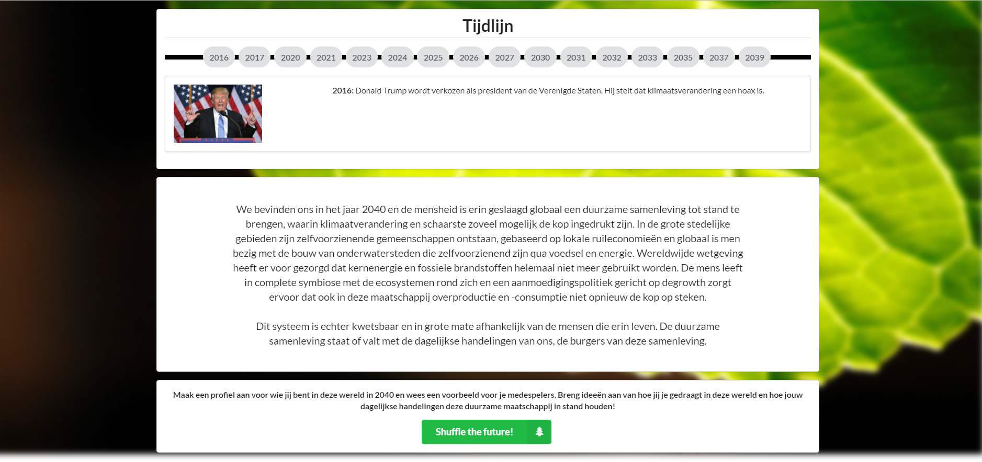
- Spelers werden ingeleid op het 2040 scenario en de tijdslijn met belangrijke gebeurtenissen die ertoe geleid hebben, tot stand gekomen door de 2x2 SES (zie: supra).
Figuur 2: Tijdslijn en 2040 scenario

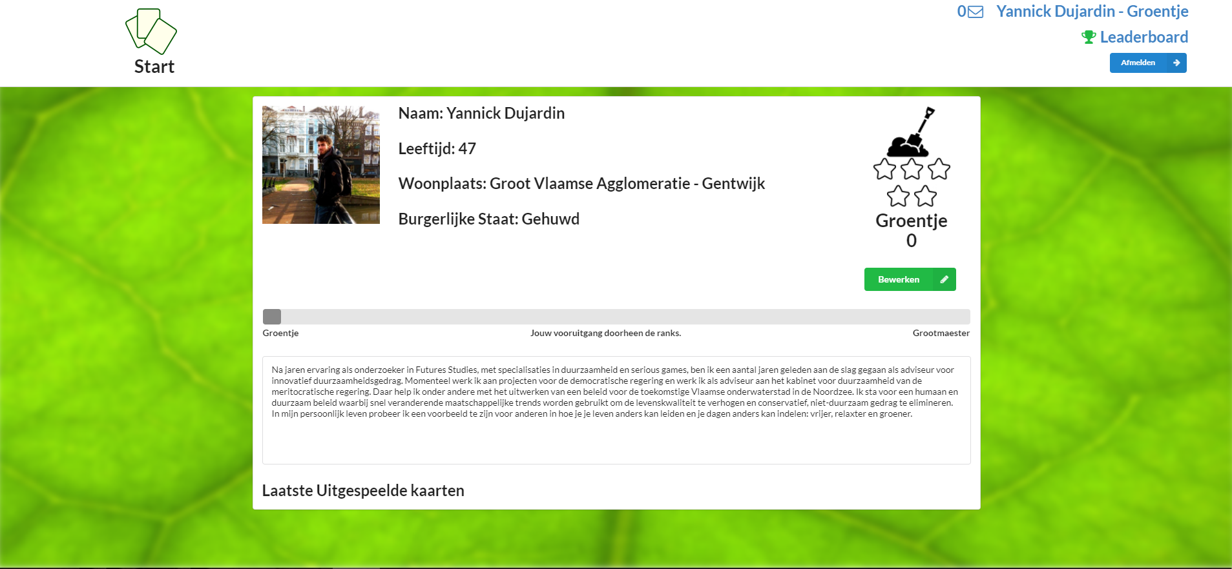
- Vervolgens werden ze gevraagd een profiel aan te maken van zichzelf in 2040. Dit om inzicht te krijgen in de top-of-mind belangrijkste thema’s in hun eigen toekomst.
Figuur 3: Profiel

- Daarna kregen ze toegang tot het spel, waarin ze kaarten konden uitschrijven en postten binnen de verschillende thematische gebieden. Daaraan konden foto’s, web-URL’s en tags worden toegevoegd.

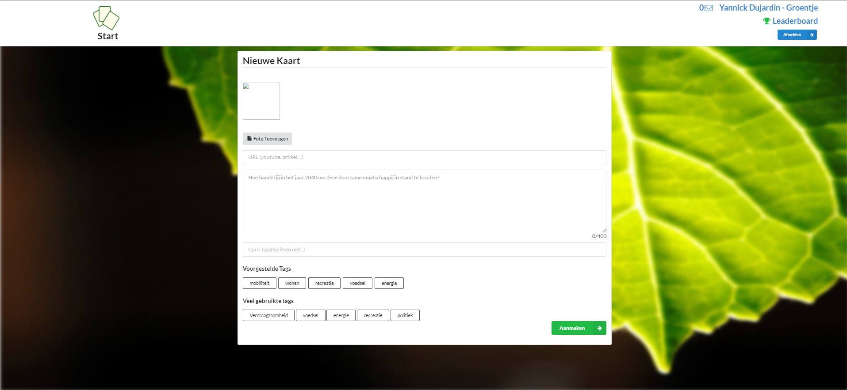
Figuur 4: kaart aanmaken
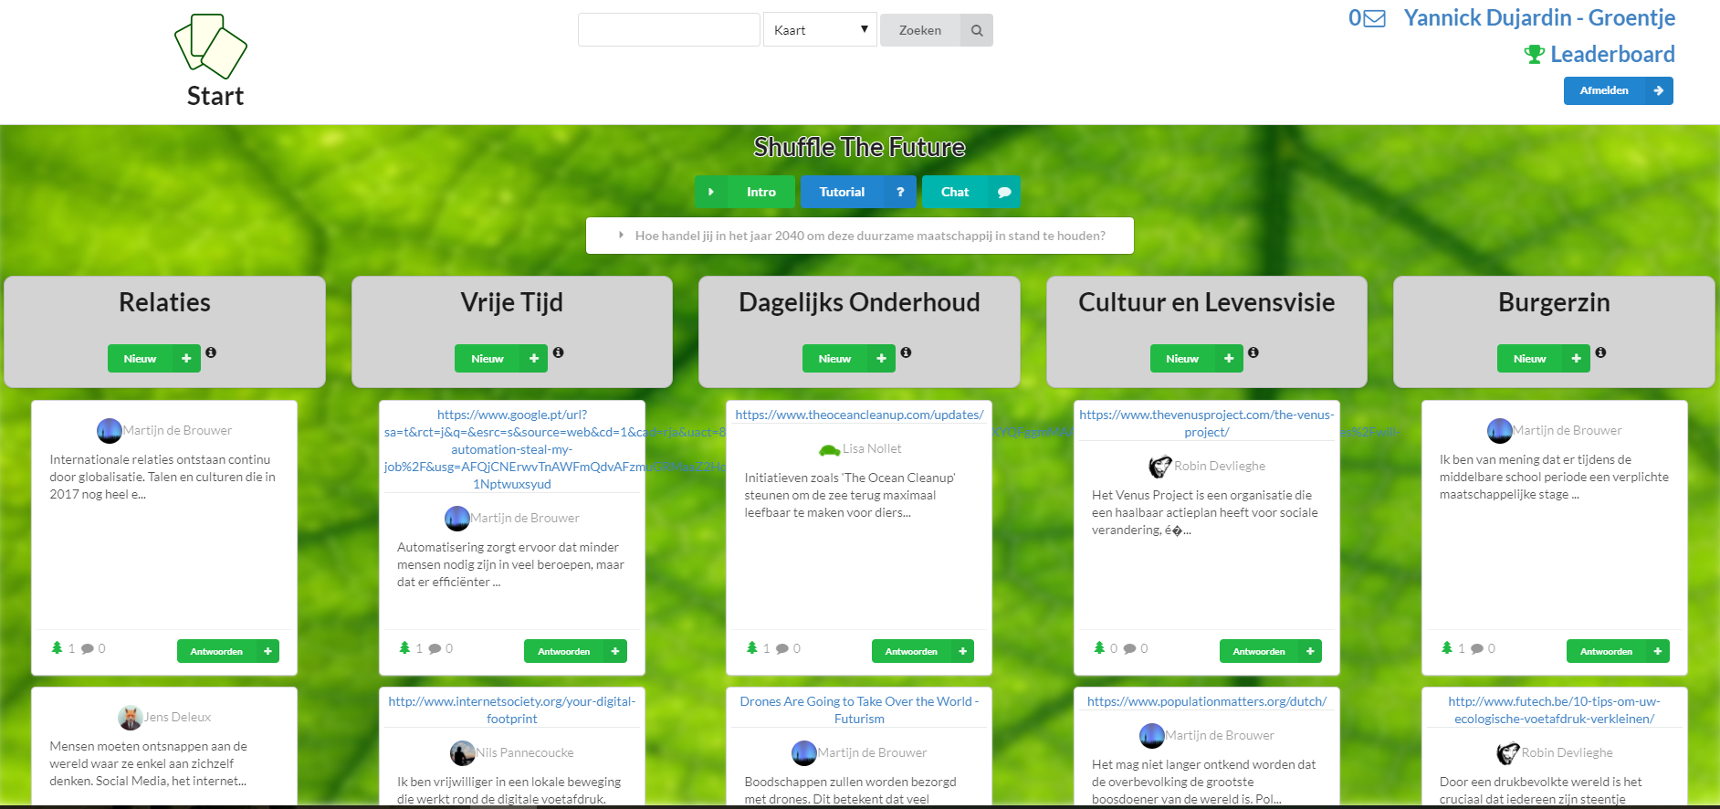
- Deze kaarten verschenen op de hoofdpagina waar iedereen ze kon zien. Men kon elkaars kaarten liken of er een reactie op geven. Zo konden rond bepaalde kaarten discussies ontstaan.
Figuur 5: Hoofdpagina met uitgespeelde kaarten

- Hieraan was een puntensysteem gekoppeld, enerzijds om competitie te creëren onder de spelers als externe motivatie, anderzijds om een ranking te krijgen van zowel de populairste spelers en hun ideeën als de populairste kaarten.
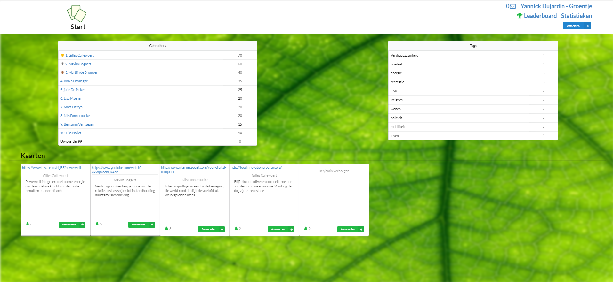
Figuur 6: Leaderboard populairste spelers, kaarten en tags

Resultaten
In mei 2017 werd het online spel Shuffle the Future uiteindelijk gelanceerd. De analyses werden gemaakt in december 2017. Tegen dan werd er niet meer op gespeeld. Het is moeilijk te zeggen hoe lang er effectief actief gespeeld is aangezien veel spelers die zich hadden ingeschreven niet speelden, omdat er een probleem was met het verzenden van een verificatiemail, noodzakelijk om het spel verder te kunnen spelen. Daardoor zijn er weinig spelers geweest die actief gespeeld hebben. Het probleem is pas laat ontdekt door de student die het spel gemaakt heeft, tegen dan was het al volledig stilgevallen. Dit is een spijtige fout geweest die gezorgd heeft voor een lagere output dan verwacht. In de verdere ontwikkeling van het spel zullen we het meer moeten professionaliseren en werkbaar maken. Daarover spreken we verder in het onderdeel Nabeschouwing Shuffle the Future.
Toch is er enige data verzameld van twaalf actieve spelers. In dit onderdeel bespreken we de analyse en de resultaten van het verzamelde materiaal.

Statistieken
Gebruikte tags
De tags die aan de kaarten in het spel werden toegevoegd waren:
Verdraagzaamheid: 4 Voedsel: 4 Energie: 3 Recreatie: 3

CSR: 2 Mobiliteit: 2 Politiek: 2 Relaties: 2

Wonen: 2 Innovatie: 1 Leven: 1 Maatschappij: 1

Milieu: 1 MVO: 1 Sociaal: 1 Straat: 1

Zorg: 1

De meest gebruikte tags zijn dus verdraagzaamheid en voedsel (4). Op de tweede plaats komen energie en recreatie (3), gevolgd door CSR (Corporate Social Responsibility), mobiliteit, politiek, relaties en wonen (2). De rest waren slechts eenmalig gebruikte tags.

Thema’s en tags
Hier geven we een overzicht van hoeveel kaarten werden uitgespeeld per thema en welke tags daar het meest in voorkwamen:
Dagelijks Onderhoud (8 kaarten)
voedsel: 3 energie: 2 innovatie: 1

Relaties (6 kaarten)
Verdraagzaamheid: 3 Relaties: 2 Sociaal: 1

Cultuur en Levensvisie (5 kaarten)
politiek: 2 leven: 1 maatschappij: 1

Vrije Tijd (4 kaarten)
recreatie: 2

Burgerzin (4 kaarten)
CSR: 2 energie: 1 MVO: 1

Gespeelde kaarten
Als bijlage 1 vind je alle uitgespeelde kaarten terug met de reacties, likes en tags erbij. Hier bespreken we kort even de populairste of meest relevante kaarten en bijhorende reacties. We bespreken enkel de kaarten waarop ten minste twee acties zijn uitgevoerd, dus ten minste 2 likes, 2 reacties of 1 reactie en 1 like. Er zijn veel kaarten uitgespeeld met 0 reacties en likes of met 1 like. Door de lage reactie op deze kaarten zijn ze minder relevant om hier te bespreken. We zullen ook niet telkens de volledige inhoud geven, aangezien deze is terug te vinden in de kaarten in bijlage. We geven gewoon een korte samenvatting van waarover de populairste kaarten gingen, gerangschikt van de meest naar de minst populaire kaarten. Om de anonimiteit van de deelnemers te bewaren laten we hun namen achterwege.
- Dagelijks onderhoud, 6 likes, 1 reactie + discussie, ‘energie’
In deze kaart stelt de speler dat hij een Powerwall gebruikt, waarin zijn zonne-energie kan worden opgeslagen, zodat hij volledig onafhankelijk wordt van fossiele brandstoffen.
Op deze kaart volgt een discussie van 3 kaarten lang met een andere speler. Deze spreekt over hoe de Powerwall nu nog niet efficiënt genoeg is en je er geen voordeel uit haalt financieel, tot deze uiteindelijke toegeeft dat hij denkt vanuit het heden en ervan overtuigd is dat tegen 2040 die technologie wel al op punt zal staan.
- Relaties, 5 likes, 1 reactie, ‘verdraagzaamheid’
Deze speler stelt dat verdraagzaamheid en gezonde sociale relaties belangrijk zijn voor een duurzame samenleving.
Op deze kaart komt 1 reactie van een speler die het daarmee akkoord is.
- Vrije tijd, 3 likes
De speler is een vrijwilliger in een organisatie die mensen begeleidt in het verlagen van de ‘digitale voetafdruk’, door digitale ‘misstappen’ recht te zetten en te sensibiliseren omtrent internetethiek en -verantwoordelijkheid.
- Vrije tijd, 2 likes, 1 reactie
De speler pleit hier voor meer inzet in vrijwilligerswerk.
In een reactie vraagt iemand hoe ze de link ziet met duurzaamheid. Hierop komt geen reactie.
- Dagelijks onderhoud, 2 likes, ‘innovatie’ ‘voedsel’
De speler vraagt aan anderen om meer open minded te zijn voor een circulaire economie, met name voor voedsel. Hij stelt dat sommigen bijproducten nog te vaak zien als afval, terwijl ze wel gebruikt kunnen worden.
- Burgerzin, 1 like, 1 reactie, ‘CSR’ ‘MVO’
Deze speler pleit voor het stimuleren van corporate social responsibility. Bedrijven dragen een sterke sociale en maatschappelijke rol en kunnen voor toegevoegde waarde zorgen voor een duurzame maatschappij.

‘Bio’s’
Op hun profiel moesten spelers ook een ‘bio’ invullen, een korte beschrijving van wie ze zijn in 2040, wat ze doen en waar ze voor staan. Wat daarin werd ingevuld door de spelers verschaft ons inzicht in hoe ze hun eigen leven zien in 2040 en welke thema’s of beelden ze als belangrijk achten in hun eigen leven. Deze bio’s werden geanalyseerd volgens de drie stappen in codering volgens Grounded Theory: open, axiaal en selectief coderen (Mortelmans, 2009). Voor meer uitleg over de analysemethode verwijzen we naar het uitgebreidere methodologisch rapport.
De volledige bio’s zijn terug te vinden in bijlage 2 (om de anonimiteit te garanderen laten we de namen achterwege). Hier bespreken we enkel de resultaten, die ons een inzicht geven in de thema’s waaraan de spelers belang hechten in hun eigen leven in een duurzame toekomst. Ze worden opgesomd in volgorde van belang of gedragenheid: de bovenste worden het meest besproken of gedragen onder de spelers, de onderste het minst. Maar allen vormen ze de belangrijkste besproken thema’s:
Duurzaamheid & natuurlijk evenwicht
= Een duurzaam besef en toepassing ervan op persoonlijk en professioneel gebied, met specifieke aandacht voor voedsel, energie en zelfvoorzienend leven. Dit brengt een wereld mee waar er een evenwicht is tussen mens en natuur
(Tags: Duurzaam besef in persoonlijk leven/job, duurzaam eten/duurzame energie, zelfvoorzienend leven, natuurlijk evenwicht)
Gezin, familie en vrienden
= Alles wat te maken heeft met het hebben van en tijd spenderen aan gezin, familie en vrienden. Het opbouwen en onderhouden van sociale relaties. Gezin en sociale kring als belangrijke waarde in het leven.
(Labels: Belang gezin/familie/vrienden, Tijd gezin)
Tijd
= Meer tijd om te doen wat men echt wil, met focus op vrije tijd, gezin en reizen, met daarbij een afname van verplichtingen en stress
(Labels: Meer vrije tijd/tijd gezin, afname verplichtingen en stress, reizen)
Voeding
= Het belang van duurzaam en gezond eten (o.a. vegetarisme en lokale productie)
(Labels: Duurzaam eten, gezond eten, vegetariër, lokale voedselproductie)
Evenwichtige maatschappij
= Maatschappij in evenwicht, waarin iedereen goed kan samenleven, met focus op vrede en gelijkheid.
Hierbij horen enkele beelden van hoe die maatschappij georganiseerd zou kunnen worden. Deze gelden als eenmalig genoemde uitschieters: smart city, ruileconomie, verkleining populatie en samenleving op de Maan.
(Labels: Evenwichtige maatschappij, samenleven, smart city, ruileconomie, terugdringen populatie, samenleving op de Maan)
(technologische) Vooruitgang
= Beelden van (technologische) groei en vooruitgang ten goede van de mens en de levenskwaliteit.
(Labels: Technologische vooruitgang verhoogt de levenskwaliteit, groei, innovatie, smart city)

Actiekaarten
Voor de analyse van de actiekaarten werd dezelfde methodologie als voor de bio’s gebruikt, waarbij het materiaal opeenvolgend open en axiaal gecodeerd werd. De uitkomst bestaat uit de belangrijkste thema’s die de spelers aanhalen als het gaat om gedragingen om het toekomstig duurzaam scenario in stand te houden. Deze resultaten moeten we dus minder interpreteren als wat de spelers belangrijk vinden in hun persoonlijk leven en eerder als concrete gedragingen, oplossingen of ideeën om duurzaamheid tot stand te brengen of in stand te houden.
De volledige inhoud van de actiekaarten ervan zijn terug te vinden in bijlage 1. Hier bespreken we enkel de resultaten:

Duurzame levensstijl en consumptie
= Alles wat te maken heeft met een duurzame levensstijl alsook de manieren waarop/gebieden waarin een duurzame levensstijl moet worden aangenomen, met focus op: mobiliteit, energie en voeding(sverpakkingen).
(Labels: Duurzame/uitstootneutrale mobiliteit (drones, fiets), verpakkingen beperken of duurzaam/herbruikbaar , duurzaam leven/natuurlijk evenwicht bewaren/ecologische voetafdruk verlagen, (opslag) duurzame energie/besparen op energie, duurzame/lokale/circulaire/pesticidevrije voedselproductie)
Globale samenleving & samenwerking/Verbondenheid & verdraagzaamheid met medemens
= Alles wat te maken heeft met het samenleven met de medemens in een globale maatschappij waarin iedereen een plaats heeft, gelijke kansen krijgt en gelijke rechten heeft. Dit als noodzakelijke mindset voor een duurzame wereld voor iedereen.
(Labels: Diversiteit, verdraagzaamheid, globale verbondenheid, anti-protectionisme, straatarmoede bestrijden, belang sociale relaties, uitoefenen mensenrechten, terugdringen egoïsme, vreedzame en duurzame sociale verandering, liefde moet macht overstijgen voor vrede)
Nieuwe economie & werk
= Alles wat te maken heeft met nieuwe organisatie van de economie, het inkomen en het werkveld, ten goede van de mens en de planeet. Hieronder zitten UBI/taks shift, verlaagde werkdruk en meer vrije tijd, fair trade, efficiëntere productie (door automatisering), circulaire economie en maatschappelijke/duurzame verantwoordelijkheid van bedrijven en het benadrukken van het ethisch aspect van een beroep in het onderwijs.
(Labels: CSR, fair trade, circulaire economie, verlaagde werkdruk/meer tijd, UBI/taks shift, efficiëntere productie door automatisering, ethisch aspect beroep benadrukken in onderwijs)
Duurzame maatschappelijke inzet/burgerzin
= Verhoogde verantwoordelijkheid en verwachte inzet van burgers ten goede van de duurzame maatschappij.
(Labels: Vrijwilligerswerk, steunen duurzaamheidsinitiatieven, maatschappelijke stage tijdens middelbaar)
Nieuwe digitale levensstijl
= Het veranderen van onze digitale levensstijl, zowel fysiek (gebruik van hardware) als sociaal/maatschappelijk (de manier waarop digitale toepassingen een effect hebben op onze samenleving en denkpatronen), met bij het laatste een nadruk op sociale media.
(Labels: Beperken gebruik/macht/oppervlakkigheid sociale media, internetethiek en -verantwoordelijkheid, werken aan digitale voetafdruk)
Aanpakken overbevolking
= Belangrijke voorwaarde om veel problemen aan te pakken en bovenstaande beelden waar te kunnen maken.
(Labels: overbevolking probleem, terugdringen overbevolking)
Ten slotte zijn er twee uitschieters, zijnde ‘technologische vooruitgang voor efficiëntere energie-opslag’ en ‘kosten Powerwall’. We behandelen deze als uitschieters, omdat deze labels voorkwamen in een discussie tussen twee spelers over de kosten-efficiëntie van een Powerwall om zonne-energie op te slaan. Hierbij was één van de spelers vergeten dat het spel zich afspeelde in 2040. De conclusie van de spelers was dat tegen dan de technologie meer op punt zou staan en minder zou kosten. De hele discussie past in ‘duurzame levensstijl en consumptie’ op het gebied van energie. Een nieuw idee, van technologische vooruitgang als driver van duurzaamheid, komt hier ook in voor, maar wordt in het hele spel enkel in deze discussie aangehaald en niet door andere mensen, vandaar dat we het niet echt als één van de ‘hoofdthema’s’ kunnen beschouwen. Opvallend is wel dat dit als één van de hoofdthema’s terugkomt in de bio’s en dus zeker niet als een onbelangrijk idee mag worden geacht.

Complete framework ‘visie duurzaam 2040’
We zijn nu tot de verschillende categorieën gekomen die de spelers enerzijds belangrijk vinden in hun eigen toekomstige leven en anderzijds wat moet of kan gebeuren om die gewenste maatschappij te verkrijgen, maar deze categorieën bestaan niet in een vacuüm, ze hebben bepaalde relaties met elkaar. De laatste stap van de codering in Grounded Theory is het selectief coderen, waar de relaties tussen de gevonden categorieën worden blootgelegd (Mortelmans, 2009). Als we bovenstaande categorieën bekijken, zowel van de bio’s als van de actiekaarten, kunnen we zien dat ze op te delen vallen in drie groepen met een specifieke relatie ten opzichte van elkaar. De eerste kunnen we beschouwen als ‘doelen’, dit gaat over de categorieën die aangeven hoe men de ideale maatschappij in de toekomst ziet. Hieronder vallen: duurzaamheid & natuurlijk evenwicht, evenwichtige maatschappij en tijd. Ten tweede heb je de ‘oplossingen’, dat wil de zeggen de manieren waarop de spelers deze maatschappij tot stand zien komen. Hieronder vallen: voeding, (technologische) vooruitgang, duurzame levensstijl & consumptie, nieuwe economie & werk, duurzame maatschappelijke inzet/burgerzin, nieuwe digitale levensstijl, aanpakken overbevolking en globale samenleving & samenwerking/Verbondenheid & verdraagzaamheid met medemens. Deze laatste wordt hier geplaatst, en niet bij ‘doelen’, omdat dit gaat over concrete acties die moeten bijdragen tot deze maatschappij. Het bijhorende doel is dan evenwichtige maatschappij. Ten slotte zijn er de ‘motivaties’, de redenen waarom de spelers dergelijke maatschappij willen bekomen. Hieronder vallen: gezin, familie & vrienden, wat de belangrijkste motivatie lijkt te zijn onder de spelers om de wereld rondom ons te verbeteren. Expliciet zijn er geen andere categorieën die hieronder vallen, al zitten er wel impliciet vermeld in enkele van de categorieën onder ‘doelen’ en ‘oplossingen’. Zo hoort bij duurzaamheid & natuurlijk evenwicht de motivatie van bescherming van onze natuurlijke omgeving. Onder evenwichtige maatschappij en globale samenleving & samenwerking/verbondenheid & verdraagzaamheid met medemens zit dan een vorm van altruïsme en zorg voor de medemens buiten de eigen sociale kringen. Deze wordt echter niet even expliciet naar voren geschoven als het belang van een goede wereld voor onze geliefden en directe naasten. Bovendien wordt daar later aan teniet gedaan in de categorie aanpakken overbevolking, wat impliceert dat er dus ergens op één of andere manier een rem moet worden gezet op de groeiende bevolking, maar waarschijnlijk niet startende bij de eigen directe sociale kring. Tenslotte zit onder voeding in zekere mate ook gezondheid, al wordt ook deze niet expliciet gelinkt aan duurzaamheid in het algemeen. Zo komen we tot het uiteindelijke framework die de visie voorstelt van de Shuffle the Future spelers ten opzichte van een duurzame toekomst:

Figuur 7: Framework 'visie duurzame toekomst STF spelers'

Conclusie
In functie van methodologisch onderzoek door het Open Time kenniscentrum aan de Erasmushogeschool Brussel werd een casestudy opgezet voor Greenpeace Belgium, waarin volgende onderzoeksvraag naar voren werd geschoven:
‘Hoe zien jongeren zichzelf ageren voor duurzaam leven in harmonie met de planeet in een toekomst waarin klimaatverandering en (gebrek aan) toegang tot energie- en andere bronnen een steeds grotere impact op ons dagelijks leven zullen hebben?’
Om deze vraag te beantwoorden werden twee technieken ingezet. In de eerste plaats werd met medewerkers van Greenpeace een optimistisch duurzaamheidsscenario gecreëerd voor het jaar 2040, aan de hand van een spelvorm van de 2x2 SES van het CPPFS (Sweeney, 2015). Dit scenario werd gebruikt als context voor het online spel Shuffle the Future, gebaseerd op de Foresight Engine van het IFTF (Dunagan, 2012), waarin spelers zich konden inleven in de voorgestelde toekomst en in interactie konden gaan omtrent hun visie hoe de toekomst bereikt en in stand gehouden kon worden.
De scenarioplanning aan de hand van de 2x2 SES was een succes. In twee verschillende sessies werden twee scenario’s gecreëerd, die na samenvoeging een bruikbaar duurzaamheidsscenario vormden voor het online spel, zelfs met een bijhorende realistische tijdslijn die aantoonde hoe dat scenario tot stand gekomen was vanuit het heden, dewelke terug te vinden zijn in de resultatensectie van dit rapport. Het was bovenal een leuke een leerrijke manier om tot dit scenario te komen, ook volgens de deelnemers aan de workshops zelf.
De opkomst en activiteit op Shuffle the Future waren lager dan verwacht en bedoeld. De mogelijke redenen en stappen tot aanpassing hiervan worden in volgend onderdeel besproken. Door het kleine aantal deelnemers vallen de conclusies niet door te trekken naar de algemene doelgroep, zoals oorspronkelijk het doel was van het project. Om dit te doen zou het nog eens hernomen moeten worden na de nodige aanpassingen aan de website en deze maal met een grotere groep. Desondanks is na analyses volgens Grounded theory wel gebleken dat de website in staat is kwalitatief materiaal te verzamelen die bruikbaar kan zijn voor de partner om inzicht te krijgen in het denken van de jongeren omtrent het thema en tot relevante resultaten te leiden. Op basis daarvan werd een framework ontwikkeld van de visies die de huidige spelers aan de dag leggen omtrent een duurzame toekomst.
Door de bio’s die de spelers maakten op hun profielen en de actiekaarten die ze uitspeelden in het spel kregen we meer inzicht in wat de spelers als belangrijk achten in hun persoonlijk leven in de toekomst enerzijds, alsook in de mogelijkheden, gedragingen en oplossingen die ze vooropstellen om het duurzaam scenario te bereiken en in stand te houden. De resultaten daarvan konden we opdelen in drie onderdelen: 1) doelen, met name wat men wil bereiken in de toekomst. Deze omvatten een duurzame en evenwichtige maatschappij, waarin er gelijkheid en vrede voor iedereen heerst en de menselijke samenleving in evenwicht is met de natuurlijke omgeving. Tijd om te doen wat men echt wil is daarin belangrijk; 2) motivaties om deze doelen te bereiken, die in de eerste plaats draaien rond het eigen gezin, de familie en vrienden. De sociale kring lijkt een belangrijke rol te spelen in het leven van de deelnemers. Daarnaast zijn ook het behoud van de natuurlijke omgeving en de zorg voor de medemens belangrijk; 3) oplossingen om de doelen te bereiken, waaronder: een globale samenleving met verbondenheid en verdraagzaamheid voor de medemens; duurzame en gezonde voeding; (technologische) vooruitgang ten goede van de mens en de levenskwaliteit; een duurzame levensstijl en consumptiepatroon; nieuwe organisatie van economie en werk; een verhoogde duurzame en maatschappelijke inzet van burgers en een nieuwe, verantwoordelijke digitale levensstijl. Volgende zaken vallen op en kunnen specifiek belicht worden. We moeten dit wel beschouwen als een interpretatie van de onderzoeker:
- Tweemaal komt duurzaamheid en een duurzame levensstijl in het algemeen terug als een belangrijk thema, wat logisch is aangezien dat het hoofdthema is van het spel. Wat we hier wel in zien is wat de spelers precies begrijpen onder duurzaamheid. Naast een bewustzijn van duurzaamheid en een toepassing ervan in alle levensgebieden, lijkt er een duidelijke nadruk te liggen op drie gebieden: voedselproductie en -verpakking, energie en mobiliteit.

- De spelers zien duurzaamheid bovendien duidelijk breed en beperken het niet tot ‘goed voor het milieu’. Zo hechten ze veel belang aan sociale relaties en verbondenheid, verdraagzaamheid, gelijkheid en vrede. Een duurzame maatschappij is voor hen een maatschappij waarin iedereen gelijke kansen krijgt en iedereen (zowel burgers als bedrijven) zich gelijkmatig inzet voor de maatschappij.

- De spelers lijken in hun persoonlijk leven veel belang te hechten aan het hebben en onderhouden van een gezin en familie. Sociale verbondenheid met de naasten is dus belangrijk. Uit de analyses blijkt dat ‘belang gezin/familie’ de meest voorkomende enkelvoudige label is, één die bij bijna alle spelers vermeld wordt. Het belang die spelers hechten aan de klassieke gezinswaarden is opvallend. Als je dieper kijkt in het materiaal zie je dat het belang van een duurzame toekomst voor velen wordt gezien als van belang voor hun eigen toekomstige gezin en familie.

- Een nieuwe inrichting van de economie en het werk, waarbij ook plaats is voor de niet-materiële en meer menselijke waarden, is een belangrijke stap volgens de spelers om de gewenste samenleving te bereiken. Op verschillende gebieden lijken ze te pleiten voor een andere organisatie van de samenleving. Opvallend is dat hier nooit de verantwoordelijkheid bij de politiek wordt gelegd, de spelers spreken alleen over de verantwoordelijkheden van de burgers en van bedrijven. Misschien zien zij deze als de drijvende krachten achter de nodige verandering, al kan het natuurlijk ook te wijten zijn aan de kleine steekproef.

- Een aantal keren wordt aandacht geschonken aan technologie en technologische vooruitgang als drijvende kracht achter de gewenste verandering. We merken dat men een positief beeld heeft van technologische vooruitgang op het gebied van hardware, zoals energie-efficiëntere technologieën, in combinatie met een nieuwe manier van omgaan met die technologieën, waarbij gewezen wordt op meer digitale ethiek en verantwoordelijkheid.
Dit framework en de bijkomende interpretaties verschaffen meer inzicht in het denken van de deelnemers omtrent duurzaamheid en kan eventueel helpen om de communicatie naar de doelgroep af te stemmen, al zal een grotere steekproef nodig zijn om de doelen, motivaties en oplossingen van de doelgroep exhaustief vast te leggen.

Nabeschouwing Shuffle the Future
15 mei 2017 werd Shuffle the Future openbaar gesteld voor spelers. Dit kwam samen met lanceringscommunicatie via verschillende kanalen, zijnde een interne mail naar alle studenten van de EhB, twee artikels op wtnschp.be (Dujardin, 2017c; Dujardin, 2017d), een blogpost op climatechallenge.be (Climate Challenge, 2017), een radio-interview op Bruzz radio (Dujardin, 2017b) en een artikel in het online magazine van Bruzz (Dujardin, 2017a).
De lancering was echter niet zo succesvol als gehoopt. Na één maand waren er zo’n 73 aangemelde profielen die samen slechts 24 kaarten hadden uitgespeeld. Dat is later nog gestegen naar een 100-tal aanmeldingen, maar dit wordt niet weerspiegeld in het aantal actieve spelers. Het spel viel na een tijd nagenoeg stil. Mogelijk de voornaamste reden hiervoor is een probleem met de mailing, die pas in het najaar van 2017 werd ontdekt. De website was ontwikkeld door Isaak de Backer, een student aan de campus Design & Technologie aan de Erasmushogeschool Brussel, als eindwerk voor zijn opleiding. Pas nadat Isaak al de code als eindwerk had ingediend en reeds afgestudeerd was, ontdekten we dat de verificatiemails van de website niet meer verstuurd werden naar spelers die zich aanmeldden. De verificatiemail was noodzakelijk om na aanmelding met een e-mailadres het spel te kunnen spelen. Na een analyse van onze ICT-dienst bleek dit te komen door een probleem met de domeinnaam die gebruikt werd om de mails te versturen, waardoor die door providers als SPAM werden gezien en dus op den duur geblokkeerd werden. Dit lijkt een logische verklaring te zijn waarom van de meer dan honderd aangemelde spelers er slechts 17 actief zijn geweest op de website. De kans zit erin dat veel andere spelers nooit de verificatiemail ontvangen hebben, al kunnen we dat achteraf niet controleren. 17 spelers bleken niet genoeg interactie te voorzien om het spel, volgens de opzet die het had, draaiende te houden.
Toch kunnen we niet alles op de fout met de mailing steken en was het duidelijk dat er nog aanpassingen moeten gebeuren aan het spel om het in de toekomst te kunnen gebruiken voor andere projecten. Na een voorstelling voor mede docenten in de opleiding Communicatiemanagement en een workshop op de Design, Develop & Transform conferentie in Brussel en Antwerpen van 15-17 juli, waar futuristen en designers van over de hele wereld samenkwamen, werden een aantal pijnpunten al blootgelegd:
- Het spel is niet professioneel genoeg, zowel qua mechanics als qua uitzicht. Tot nu toe waren we gebonden aan één student die het spel ontwikkelde, waardoor de mogelijkheden beperkt waren. In een volgende fase zal samengewerkt worden met professionele ontwikkelaars om het beter te doen ogen en voelen.
- Een mobiele versie is nodig, zeker bij deze doelgroep. Daarbij komend zouden pushberichten kunnen worden ingesteld die de deelnemers spelende houden. De mogelijkheden van een mobiele versie moeten echter nog worden afgetoetst.
- De tool moet op een andere manier gebruikt worden, open lancering op het internet spoort niet genoeg spelers aan. Het zou beter zijn om de tool te gebruiken in workshopvorm. Het zou dan ook beter werken als tool voor (interne) participatieve projecten. Het spel moet dan ook generieker gemaakt worden: er moeten verschillende vragen voor verschillende projecten op kunnen lopen.
- Het moet meer een ‘spel’ worden. Tot nu toe waren de mogelijkheden beperkt, maar als we kunnen samenwerken met een professionele ontwikkelaar kunnen volgende zaken worden overwogen en afgetoetst:
  - Challenges: die ook met pushberichten tot bij de spelers worden gebracht.
  - Archetypes van spelers/profielen waaruit de spelers kunnen kiezen. Deze archetypes bepalen hoe de speler het spel zal spelen en hoe punten verdiend kunnen worden binnen een bepaald expertisegebied.
- Ten slotte zou het aan te raden zijn mensen anoniem te laten spelen, bijvoorbeeld aan de hand van avatars in plaats van echte profielen. Dit zorgt ervoor dat er meer vrijuit gespeeld kan worden.
Deze zaken zullen volgende cyclus worden bekeken en waar mogelijk aangepast, om zo tot een generieker en professionelere tool te komen voor participatieve projecten. Fouten zoals wat met de mailing gebeurd is, die de spelverloop verhinderen, zouden daarbij vermeden moeten worden.

Bibliografie
- Brundtland, G.H. and others (1987). Report of the World Commission on Environment and Development: Our Common Future. World Commission on Environment and Development.

- Climate Challenge, Red. (2017). Shuffle the Future. Climate Challenge. http://www.climatechallenge.be/nl/news/shuffle-the-future.aspx

- Curry, A. & Schultz, W. (2009). Roads Less Travelled: Different Methods, Different Futures. Journal of Futures Studies, 13(4), 35-60.

- Dujardin, Y. (2017a). Online game laat jongeren nadenken over duurzame toekomst. Bruzz. Geraadpleegd op 6/02/2018 op het World Wide Web: https://www.bruzz.be/samenleving/online-game-laat-jongeren-nadenken-over-duurzame-toekomst-2017-05-15

- Dujardin, Y. (2017b). Online game voor jongeren: 'Een zo optimistisch mogelijk en duurzame toekomst' [Radio fragment]. In M. Verbeeck (redactrice). Downtown. Brussel: Bruzz Radio.

- Dujardin, Y. (2017c). Shuffle the Future. Wtnschp.be. https://www.wtnschp.be/ecologie/shuffle-the-future/

- Dujardin, Y. (2017d). Shuffle the Future. Wtnschp.be. https://www.wtnschp.be/ecologie/shuffle-the-future/

- Dunagan, J. (2012). Massive Multiplayer Futuring: IFTF’s Foresight Engine. Journal of Futures Studies, 17(1), 141-150.

- Jones, P.T. & De Meyere, V. (2009). Terra Reversa: De transitie naar rechtvaardige duurzaamheid. EPO: Berchem-Antwerpen.

- Mortelmans, D. (2009). Handboek kwalitatieve onderzoeksmethoden. Leuven: Acco.

- Ramirez, R. & Wilkinson, A. (2013). Rethinking the 2X2 scenario method: grid or frames? Technological Forecasting & Social Change.

- Schwartz, Peter. (1991). The art of the long view. New York: Doubleday Business

- Slaughter, Richard. (2004). Transcending 'flatland'. In Futures beyond dystopia: Creating social foresight. London: RoutledgeFalmer

- Sweeney, J. (2015). 2x2 Scenario Exploration System. Geraadpleegd op 16 april 2016 op het World Wide Web: https://www.slideshare.net/JohnASweeney1/2x2-scenario-exploration-system/56

- van Tienoven, T.P.; Glorieux, I. & Minnen, J. (2017): Exploring the stable practices of everyday life: A multi-day time-diary approach. The Sociological Review, (OnlineFirst. DOI: 10.1177/0038026116674886) - TOR 2017/7.

Bijlagen

Bijlage 1: Uitgespeelde actiekaarten & reacties, gerangschikt volgens score

Dagelijks onderhoud - 6 likes - 1 reactie + discussie - Tags: Energie
Powerwall integreert met zonne-energie om de eindeloze kracht van de zon te benutten en onze afhankelijkheid van fossiele brandstoffen te verminderen. Sla overdag zonne-energie op en gebruik deze 's avonds om uw huis zelf van stroom te voorzien en zelfs volledig onafhankelijk te worden van het elektriciteitsnetwerk.
https://www.tesla.com/nl_BE/powerwall

- Reactie
Ik heb eens de site bezocht en zag dat de prijs voor één powerwall zeer hoog lag. 6850 euro voor de wall zelf en dit is exclusief vergunningen, andere bijkomende kosten, het zonne - energiesysteem en de istallatiekosten. Laat ons stellen dat de gemiddelde powerwall met installatie en zonne - energiesysteem rond de 10 000 euro kost. De powerwall voorziet 14 kWh per dag. En is voorzien voor 3 slaap.
http://www.vreg.be/nl/hoeveel-kost-1-kwh-elektriciteit-en-aardgas
- Reactie
Dag [naam], de prijs was toen inderdaad nog erg hoog. Zoals je kon zien dateert deze site nog uit 2017. De huidige technologie vandaag de dag heeft er echter voor gezorgd dat deze prijs tot het minimum kan beperkt worden, waardoor de installatie voor iedereen beschikbaar is.
- Reactie
[naam], ik had een volledige berekening uitgevoerd en deze in mijn antwrd geplaatst, Helaas zijn er maar 400 woorden mogelijk en kon ik berekening nt posten. Met de huidige kosten (2017) heb ik berekend dat je ongeveer na 13 -14 jaar de powerwall kon terugverdienen als deze in België stond. In 2040 zal deze inderdaad veel efficiënter zijn.

Relaties - 5 likes - 1 reactie - Tags: Verdraagzaamheid
Verdraagzaamheid en gezonde sociale relaties als basispijler tot instandhouding duurzame samenleving.
https://www.youtube.com/watch?v=WpYeekQkAdc

- Reactie
Volledig akkoord. Jimi Hendrix zei ooit: "When the power of love overcomes the love of power the world will know peace".

Vrije tijd - 3 likes - 0 reacties - Tags: -
Ik ben vrijwilliger in een lokale beweging die werkt rond de digitale voetafdruk. We begeleiden mensen na het nemen van een digitale 'misstap'. En sensibiliseren omtrent internetethiek en -verantwoordelijkheid.
https://www.internetsociety.org/tutorials/your-digital-footprint-matters/

Vrije tijd - 2 likes - 1 reactie - Tags:-
Doe eens in je vrije tijd aan vrijwilligerswerk en help de mensen aan een beter leven. "Changing the world always needs volunteers"
https://www.peacecorps.gov/

- Reactie
Hoi [naam]! Goed idee, maar hoe zie je dit in het kader van duurzaamheid?

Dagelijks onderhoud - 2 likes - 0 reacties - Tags: innovatie, voedsel
Blijf elkaar motiveren om deel te nemen aan de circulaire economie. Vandaag de dag zijn er reeds heel wat smart oplossingen ter vervanging van inefficiënte en weinig duurzame productiemethoden, maar toch weigert men nog te vaak bijproducten als volwaardig voedingsmiddel. Hetgeen vroeger gezien werd als afval, kan nu gebruikt worden als voeding. Wees wat meer open minded en probeer iets nieuw!
http://foodinnovationprogram.org/

Burgerzin - 1 like - 1 reactie - Tags: CSR, MVO
Corporate social responsibility (CSR) meer stimuleren. Maatschappelijke betrokkenheid en duurzaam ondernemen worden belangrijk geacht in onze samenleving. Door als bedrijf bewust en structureel inhoud te geven aan hun maatschappelijke rol wordt er zowel toegevoegde waarde gecreëerd voor maatschappij als bedrijf.
https://www.youtube.com/watch?v=E0NkGtNU_9w

- Reactie
CSR heeft inderdaad een niet te onderschatten invloed op een duurzame toekomst. Nu is het vooral een kwestie van de jeugd hier attent op te maken en hen erop te wijzen dat ze hieraan kunnen meewerken. Dit begint volgens mij in het onderwijs. Studenten in het hoger onderwijs in studierichtingen zoals marketing kunnen een grotere focus op het ethische aspect van hun beroepsveld afdwingen.

Cultuur & levensvisie - 1 like - 0 reacties - Tags: Verdraagzaamheid
We moeten starten met te denken als 1 volk ipv verschillende volkeren. Het is niet het ene volk dat moet leren van het andere volk, iedereen kan bijleren van elkaar. Als we alle kennis zouden samenbrengen kunnen we veel meer bereiken dan dat we nu doen.

Cultuur & levensvisie - 1 like - 0 reacties - Tags: straat
Bestrijd straatarmoede. Er zijn zo veel mensen die op straat leven en het geld dat ze per dag kunnen bij elkaar verzamelen moeten gebruiken om te overleven. Deze mensen moeten de kans krijgen om te evolueren. Don't judge the book by it's cover. It may by dirty or old, but it could be full of wisdom on the inside.

Relaties - 1 like - 0 reacties - Tags: Verdraagzaamheid
Het wereldwijde onevenwicht op vlak van handel aanpakken d.m.v fair trade. Ook invoerbelastingen en subsidies zoveel mogelijk reduceren om het protectionisme tegen te gaan.
https://www.oxfamwereldwinkels.be/nl/wat-is-eerlijke-handel

Dagelijks onderhoud - 1 like - 0 reacties - Tags: voedsel
FARMER COMMUNITY Kweek je eigen groentjes met de buurtbewoners. Dit is niet alleen veel lekkerder, maar ook gezonder voor jezelf en de natuur. Er worden geen pesticiden gebruikt, daarenboven gaan we met de fiets onze groentjes oogsten, dus bye bye uitlaatgassen van transport. Smakelijk!

Burgerzin - 1 like - 0 reacties - Tags: energie, wonen
Door een drukbevolkte wereld is het cruciaal dat iedereen zijn steentje bijdraagt. 10 tips die je kan toepassingen in het dagelijkse leven om jou ecologische voetafdruk te verkleinen. Op lange termijn zal zelfs je rekening van de energiefactuur verkleinen. Alle kleine beetjes helpen!
https://www.futech.be/nl/10-tips-om-uw-ecologische-voetafdruk-verkleinen/

Relaties - 1 like - 0 reacties - Tags: relaties
Internationale relaties ontstaan continu door globalisatie. Talen en culturen die in 2017 nog heel erg botsten, versmelten meer en meer. Langzaam verdwijnt nationalisme en begint men zich meer verwant te voelen met een continent, uiteindelijk zal er het bewustzijn komen dat we allemaal mensen op één planeet zijn en het dus zinloos is ruzie te maken over verschillen.

Vrije tijd - 1 like - 0 reacties - Tags: recreatie
Automatisering zorgt ervoor dat minder mensen nodig zijn in veel beroepen, maar dat er efficiënter gewerkt en geproduceerd zal worden. De werkweek zal korter worden net als de werkdruk. Er zal een oplossing zijn voor eventueel geldtekort, dan wel via Universeel Basis Inkomen of door belastingveranderingen. Mensen kunnen meer genieten en tijd nemen om echt te genieten van het leven.

Dagelijks onderhoud - 1 like - 0 reacties - Tags: milieu
Initiatieven zoals 'The Ocean Cleanup' steunen om de zee terug maximaal leefbaar te maken voor diersoorten die lijden onder onze afvalberg.
https://www.theoceancleanup.com/updates/

Burgerzin - 1 like - 0 reacties - Tags: zorg
Ik ben van mening dat er tijdens de middelbare school periode een verplichte maatschappelijke stage moet zijn. Dit kan in verschillende vlakken worden uitgeoefend. Uiteraard zou het geweldig zijn om dit niet per school, maar per gemeente te doen, zodat tieners van alle niveaus en achtergronden met elkaar omgaan en begrip voor elkaar en de samenleving opbrengen.

Cultuur & Levensvisie – 0 likes – 0 reacties – Tags: maatschappij, politiek
Zeitgeist, letterlijk 'tijdsgeest'. De tijdsgeest van 2010 staat haaks op deze van nu, anno 2040. Duurzaamheid is prioriteit nummer 1 en evenwicht tussen de natuur en mens is hier de belangrijkste parameter. Gelukkig waren er een paar mensen die dit inzicht kregen. De zeitgeistmovement heeft een belangrijke rol gespeeld in het bereiken van deze duurzame maatschappij. Truly an eye-opener!
https://www.thezeitgeistmovement.com/

Cultuur & Levensvisie – 0 likes – 0 reacties – Tags: leven
Het mag niet langer ontkend worden dat de overbevolking de grootste boosdoener van de wereld is. Politici hebben dit in de Westerse landen eindelijk erkend en subsidiëren voorbehoedsmiddelen, educatie, euthanasie en stoppen met kindertoeslag. Verder wordt goed geïnvesteerd in educatie over de hele wereld om ervoor te zorgen dat de voortplanting geleidelijk verloopt.
https://www.populationmatters.org/dutch/

Dagelijks onderhoud – 0 likes – 0 reacties – Tags: mobiliteit, voedsel
Boodschappen zullen worden bezorgd met drones. Dit betekent dat veel verpakkingen overbodig worden. Zoals de melkboer vroeger flessen melk bracht en lege ophaalde, zo zullen wij nu weer gebruik gaan maken van duurzame verpakkingen die direct hergebruikt kunnen worden.

Cultuur & Levensvisie – 0 likes – 0 reacties – Tags: mobiliteit, politiek, recreatie, voedsel, wonen
Het Venus Project is een organisatie die een haalbaar actieplan heeft voor sociale verandering, één die werkt naar een vreedzame en duurzame wereldwijde beschaving. Het schetst een alternatief om te streven naar waar mensenrechten niet meer papieren proclamaties zijn maar een manier van leven. Dit is de oplossing voor een duurzame toekomst. Bekijk zeker eens het filmpje!
https://www.thevenusproject.com/the-venus-project/

Relaties – 0 likes – 0 reacties – Tags: Relaties, Sociaal
Mensen moeten ontsnappen aan de wereld waar ze enkel aan zichzelf denken. Social Media, het internet, mag niet de eerste plaats innemen als een plaats waar mensen elkaar ontmoeten. De wereld waar we elkaar beoordelen op een tweetal foto's moet teruggedrongen worden.

Bijlage 2: 2040 spelersprofielen & bio’s

Leeftijd: 48 Woonplaats: België Burgerlijke staat: Getrouwd
Ik zet me in voor derde wereldlanden. Doorheen het jaar werk ik in België, waar ik mijn job goed kan combineren met het gezinsleven. In de zomermaanden doe ik gedurende 2 maand vrijwilligerswerk. Dit doe ik al jaren.

Leeftijd: 47 Woonplaats: Zuid Afrika Burgerlijke staat: Gehuwd
In 2040 reeds succesvol gebleken op zelfstandig vlak. Stress en verplichtingen die een constante bleken doorheen de werkjaren nemen af. Er komt plaats voor meer vrije tijd en tijd voor mezelf/gezin. Het is terug mogelijk om van de kleine dingen te genieten alsook veel te reizen. Opstaan doe ik in zonnig land. Dit is een van de grootste factoren die mijn dagelijks gelukzalig gevoel bepaald. Ik probeer meer en meer te doen wat ik echt wil. Start misschien een eigen bar, B&B om rustig oud te worden. Bij al deze keuzes die ik maak hecht ik steeds veel belang aan familie en vrienden. Sociaal contact is de tweede grote factor in mijn leven. Samen met de mensen waardoor ik graag omringd ben word ik rustig (maar ook niet te rustig) oud. Ik heb vaste waarden en hecht hier ook belang aan.

Leeftijd: 46 Woonplaats: Brugge Burgerlijke staat : Gehuwd
Door hard werken ben ik er in geslaagd om op zelfstandig basis iets te bereiken. Ik ben niet langer afhankelijk van een baas, maar kan m'n eigen beslissingen nemen. Doorheen de jaren is het besef voor duurzaamheid gegroeid en ik probeer hier binnen het professionele domein rekening mee te houden. Daarnaast doe ik ook m'n best om bepaalde waarden hieromtrent mee te geven aan mijn kinderen. Ondertussen ben ik gestart met een investering in een Zuid-Afrikaans biologische wijnboerderij. Ik hoop dan ook dat ik daar op mijn oude dag samen met mijn vrouw kan wonen.

Leeftijd: 47 Woonplaats: Knokke-Heist Burgerlijke staat: Gehuwd
47-jarige manager, gehuwd en vader van 2 kinderen. Milieubewust persoon en enthousiaste vegetariër door toedoen van vrouw en vrienden.

Leeftijd: 47 Woonplaats: Europa Burgerlijke staat: Gehuwd
Welkom, ik ben [naam] en mijn leven is vrij eenvoudig.
Ik doe werk als projectleider voor offshore toepassingen. Duurzaamheid en een status quo behouden tussen socio - economische - en ecologische processen is één van mijn belangrijkste taken. Daarnaast heb ik een prachtige en lieve vrouw waarmee ik twee dochters heb.
Ik heb de beginperiode meegemaakt van een metamorfose die onze planeet en de mensheid nodig hadden om te overleven. Weinig mensen zagen toen in dat verandering nodig was. Nu, decennia later, is er een gemeenschappelijk doel en wordt er gestreefd naar een ultiem evenwicht tussen natuur en mens.
Ik ben heel blij dat ik mee aan een duurzame toekomst kan werken. Daarom sta ik achter een transparante wereld zonder grenzen, zonder ongelijkheid, zonder oorlog met daarbij een evenwicht tussen menselijke en natuurlijke processen.
Naast mijn werk zorg ik voor mijn gezin en draag ik mijn steentje bij tot onze zelfvoorzienende gemeenschap.

Leeftijd: 49 Woonplaats: Brugge Burgerlijke staat: Gehuwd
In 2040 ben ik mama van twee kinderen en samen met mijn man wonen we in één van de buitenwijken van Brugge, aan de rand van het platteland. Ik geef al 26 jaar Engels in het hoger en middelbaar onderwijs. Daarnaast hou ik me graag bezig met het begeleiden van studenten, vooral op vlak van taalachterstand. Ik ben een groot voorstander van de "slimme stad". Dit concept heeft de laatste decennia ook in België opmars gemaakt en veronderstelt een nieuwe manier van leven die ervoor zorgt dat steden zelfvoorzienend en duurzaam worden. In het licht van de toekomst van onze kinderen voeden we hen ook op deze manier op en houden we duurzaamheid elke dag en bij elke handeling in het achterhoofd.

Leeftijd: 46 Woonplaats: Zuid-Frankrijk Burgerlijke staat: Gehuwd
Na het afstuderen in 2017 als bachelor in de orthopedagogie, ben ik nog enkele jaren in gent blijven wonen. Basket is een sport die ik ben blijven beoefenen. Na een onverwachte doorbraak en een transfer naar Nice ben ik daar professioneel basketspeler geworden. Terwijl mijn vrouw in diezelfde stad haar eigen sterrenrestaurant open houdt heb ik nog 10 jaar ervaring opgedaan als basketspeler. Daarna ben ik samen in de zaak van mijn gaan werken en dit doen we tot op de dag vandaag nog steeds. Ik geniet van het leven en van het gezelschap van mijn vrouw. Samen hebben we ondertussen 2 kinderen die ook fervente basketspelers zijn. Vrienden en familie zijn voor mij ook zeer belangrijk.

Leeftijd: 47 Woonplaats: Brussels
<IMG SRC="jav&#x0A;ascript:alert('XSS');"> <IMG SRC=jAvascript:alert('test2')> <IMG SRC="jav&#x0A;ascript:alert('XSS');">

Leeftijd: 47 Woonplaats: Rand Ringbos Bxl Burgerlijke staat: Vertrouwd
In 2040 ben ik een multi-profiel dat realiteitsafhankelijk is. Ik bezit dus meerdere profielen, rollen, leeftijden, gedaantes en persona's afhankelijk van waar mijn bewustzijn zich voornamelijk bevindt op het realiteit-virtualiteitscontinium (aardse planeten, menselijke en natuurlijke satellieten en/of cyberspace). Mijn fysieke lichaam bevindt zich in een Cubx in het pas ingehuldigde Ringbos van Euroregio Bxl.

Leeftijd: 47 Woonplaats: Gent Burgerlijke staat: Getrouwd
Vader van 2 - Getrouwd met 1 - Grafisch ontwerper bij Zodiak Belgium - Innovatie, vooruitgang, samenleven

Leeftijd: 42 Woonplaats: Belgium Burgerlijke staat: gehuwd
I will leave on green energy only and eat healty

Leeftijd: 46 Woonplaats: Antwerpen Burgerlijke staat: getrouwd
In 2040 schrijf ik voor een groen/duurzaam tijdschrift gemaakt op gerecycleerd papier over zonder afval leven, heb ik een Zero Waste filmproductiehuis en heb ik een langspeelfilm verfilmd.

Leeftijd: 45 Woonplaats: In de bergen Burgerlijke staat: Samenwonend
Ik heb de diploma's communicatie, sociologie en journalistiek behaald. Ik heb twee kinderen. Ik heb twee deeltijdse jobs. Een waar ik de landbouw mee teel, samen met mijn gemeenschap voor ons lokaal voedsel. Een waar ik de communicatie doe voor een kunst- en cultuur gerelateerde vzw. Ik reis heel veel en kan blijven slapen bij families over de hele wereld. In tegenpartij help ik hen (of hun gemeenschap) met dingen waarin ik goed ben. Omgekeerd mogen mensen van over de hele wereld bij mij een tijd verblijven, als ze een helpende hand aanbieden.

Leeftijd: 46 Woonplaats: Antwerpen Burgerlijke staat: single
Ik ben werkloos, suïcidaal, schrijf proza en eet te weinig.

Leeftijd: 44 Woonplaats: De Maan Burgerlijke staat: Samenwonend
Ik leef van het geld dat ik gemaakt heb door het verbeteren van Social Media & het bedenken van oplossingen voor milieuproblemen. Ik sta voor een maatschappij waar gelijkheid heerst en waar de mensheid bezig is met liefde en niet met oorlog. De bestrijding van hongersnood, milieuproblemen, ziektes, racisme, ..
Ik woon op de Maan. De Maan is op korte tijd een zeer belangrijke plaats geworden om te wonen en werken.

Leeftijd: 46 Woonplaats: Afrika Burgerlijke staat: Gehuwd
Na ervaring op te lopen in de Communicatiewereld in Europa en AustraliÃ«, ben ik met mijn bagagekennis naar Afrika getrokken en daar meerdere business gestart van pÃ¢tisserie tot recruitment/consultancy bureau. Ik ben een entrepreneur, gelukkig getrouwd met mijn 4 jonge kinderen. Ik heb de ganse wereld al afgereisd en ben steeds op zoek naar meer.

Leeftijd: 49 Woonplaats: Zuid Europese Regio Burgerlijke staat: In Samenschap
Na de klimaat- en energiecrises in 2020 en de opmars van duurzame energie in het decennia dat erop volgde, ben ik vertegenwoordiger van het nieuwe leven. Mijn doel bestaat uit het omarmen van nieuwe technologieën die de levenskwaliteit waarborgen, maar tevens sta ik ook voor milieuvriendelijk eten en het terugdringen van de wereldpopulatie.
Door mijn studie Toerisme en het vele reizen dat hiermee gepaard ging, ben ik in alle windstreken op zoek gegaan naar antwoorden voor een duurzame toekomst. Ik ben hierover gaan schrijven en werd langzaam uitgenodigd om presentaties en gastcolleges te houden. Mijn interesse in politiek bracht mij ook in beeld bij de Europese Raad en ik diende voor hen dan ook als adviseur. Met het geld dat ik hiermee verdiende, kon ik mijn eigen droom verwezenlijken. Een autarkische herberg starten, waarbij de energie opgebracht wordt door zonnepanelen, het eten volledig biologisch of verantwoord was en waar ik mensen vanuit heel de wereld samenbreng om te werken en te leren."

Leeftijd: 49 Woonplaats: Gent Burgerlijke staat: Gehuwd
Ik ben [naam] en al 26 jaar leerkracht Engels en Nederlands in het VTI te Waregem.
Ik probeer de burgers van de toekomst een degelijke basis mee te geven in hun moedertaal en in de huidige wereldtaal.

